

**中四·心语**

• **DAILY LIFEmmexport1594010006013**



↓↓↓

**/2024/11/12**

我们的主题——《美丽的秋天》

mmexport1594010011544

** 01 来园情况 **

1. **来园人数**：今天是星期二，晴天。共有25位小朋友来园，全勤哦。秋天的温差比较大，要注意及时穿脱衣服，以免感冒。

**2.来园情绪：**来园的小朋友们能热情的和四位老师打招呼，继续保持哦。

3.**来园情况：**大部分幼儿都能准时来园，部分幼儿来园时喜欢奔跑，需要教师引导。

**重点观察记录**

|  |  |  |  |  |  |
| --- | --- | --- | --- | --- | --- |
| **序号** | **姓名** | **主动签到（⭐主动签到△需要提醒）** | **序号** | **姓名** | **主动签到（⭐主动签到△需要提醒）** |
| **1** | **张梓祎** | **⭐** | **14** | **徐燃** | **△** |
| **2** | **丁秋铭** | **⭐** | **15** | **郭静悠** | **⭐** |
| **3** | **吴燚** | **⭐** | **16** | **夏一心** | **⭐** |
| **4** | **梁佳硕** | **△** | **17** | **殷颂惜** | **⭐** |
| **5** | **金文哲** | **⭐** | **18** | **顾语汐** | **⭐** |
| **6** | **刘郑勋** | **⭐** | **19** | **卢兰熙** | **△** |
| **7** | **张铭昊** | **⭐** | **20** | **易筱曦** | **⭐** |
| **8** | **熊梓轩** | **⭐** | **21** | **王婉苏** | **⭐** |
| **9** | **程诺** | **⭐** | **22** | **徐旻玥** | **⭐** |
| **10** | **孙思淼** | **⭐** | **23** | **汪雪婷** | **⭐** |
| **11** | **官同羽** | **⭐** | **24** | **张竹青** | **△** |
| **12** | **褚浩宸** | **⭐** | **25** | **蔡娅宁** | **⭐** |
| **13** | **赵奕承** | **△** |  |  |  |

mmexport1590938236088 02户外活动mmexport1590938236088

《3—6岁儿童学习与发展指南》指出“幼儿的身心健康是其他领域学习与发展的基础，为有效促进幼儿身心健康发展，我们要开展丰富多样、适合幼儿年龄特点的各种户外活动。如：走、跑、跳、攀、爬等，以满足幼儿生长发育的需要。

今天我们和孩子们一起玩了综合区的游戏，材料有：毛毛虫钻爬玩具、小推车、翘翘马等游戏。球类游戏时幼儿生活中最喜欢的活动，我们幼儿园的羊角球也深受欢迎。幼儿利用球类可以尝试的运动有：滚、跳等运动。很多幼儿在游戏中，以调整的方式进行对抗，并且知道如何控制小球。小推车发展幼儿的平衡能力和身体控制能力。孩子们在游戏中也体验到运东西的快乐。翘翘马其实是发展幼儿的社会交往能力，在游戏中能大胆与同伴沟通，表达自己的想法。

|  |  |  |
| --- | --- | --- |
| C:/Users/Lenovo/Desktop/664A4AAFBF6813BB8411E27F4AEDA8B3.jpg664A4AAFBF6813BB8411E27F4AEDA8B3 | C:/Users/Lenovo/Desktop/881F93D2A7714D2B5FAA70CFE1F339C4.jpg881F93D2A7714D2B5FAA70CFE1F339C4 | C:/Users/Lenovo/Desktop/C1BB4ACEA028FF1FCB8EC03C029969FD.jpgC1BB4ACEA028FF1FCB8EC03C029969FD |
| C:/Users/Lenovo/Desktop/C77C70E54E2A75F4D813602307F25842.jpgC77C70E54E2A75F4D813602307F25842 | C:/Users/Lenovo/Desktop/E2D9D7818CE6C33E5481DDFF5189D202.jpgE2D9D7818CE6C33E5481DDFF5189D202 | C:/Users/Lenovo/Desktop/9DD4AA2E515F6B8D369A60A7D8EC153B.jpg9DD4AA2E515F6B8D369A60A7D8EC153B |

mmexport1590938236088 03集体活动mmexport1590938236088

* **半日活动：《**逛菜场**》**

亲爱的家长朋友们：

今天的社会实践“逛菜场”活动已经圆满结束啦！👏前期通过让孩子们和大朋友讨论、设想采买的过程，在去菜市场的路上宝贝们会有序的排队；遵守公共交通秩序；会和路边卖菜的爷爷奶奶非常有礼貌的打招呼。😊孩子们虽然会被周围的新鲜事物所吸引，但依旧非常遵守规则，不随便乱拿东西。在挑选食材时孩子们参与其中，根据自己的计划进行采买，尝试与商家沟通，同伴间相互配合，感受了真实的社会生活，今天真的是收获满满的一天哦！🫛🥦🥬🥒🥕🌽

生活即教育，教育即生活。每一次经历都是成长，每一次锻炼都是财富！🎉🎉🎉

|  |  |  |
| --- | --- | --- |
| D:/桌面/--.jpeg-- | D:/桌面/QQ图片20241113081259.jpegQQ图片20241113081259 | D:/桌面/0000000.jpeg0000000 |
| D:/桌面/999.jpeg999 | D:/桌面/66666.jpeg66666 | D:/桌面/0.jpeg0 |

mmexport1590938236088 04班本活动mmexport1590938236088

* **科学活动：《认识菌菇》**

《认识蘑菇》本次活动通过让幼儿探索，通过看一看、摸一摸、闻一闻的过程中，让幼儿通过分析和发现，从而了解蘑菇的基本结构。当然在这样的过程中，让孩子们感到非常的新奇与有趣，从而也慢慢的喜欢上蘑菇。在认识蘑菇的同时，也要让幼儿了解到有些蘑菇是有毒的不能吃的，这样能提高幼儿的鉴别能力和自我保护的能力。

蘑菇是孩子们非常熟悉的一种菌类，但是对于它的味道导致孩子们都不喜欢它。孩子们基本都认识蘑菇，但对于它的基本构造却是非常的模糊的。孩子们把各种蘑菇放在一起进行观察比较，从而能更好地让幼儿认识到蘑菇的基本结构，但是他们不太能知道蘑菇结构上的具体名词，如：菌盖、菌柄等。

|  |  |  |
| --- | --- | --- |
| D:/桌面/IMG_9986.JPGIMG_9986 | D:/桌面/IMG_9989.JPGIMG_9989 | D:/桌面/IMG_9992.JPGIMG_9992 |
| D:/桌面/IMG_9981.JPGIMG_9981 | D:/桌面/IMG_9994.JPGIMG_9994 | D:/桌面/IMG_9995.JPGIMG_9995 |

mmexport1590938236088 05生活活动mmexport1590938236088

1.午餐/点心情况

今日午餐：小米饭、土豆牛肉、青菜炒腐竹、山药茶树菇虾米汤。今天使用短筷子的小朋友是：徐燃、熊梓轩、蔡娅宁，褚浩宸，易筱曦。使用勺子的幼儿是：张梓祎、梁佳硕。今天的菜是幼儿比较喜欢的，孩子们的速度还是比较快的。后期天气越来越冷，有个别幼儿还需要提醒，加快速度。

幼儿经过一个月的家园配合，在幼儿园已经都能尝试用筷子进餐了。特别是当天是面条的时候，班级所有的幼儿都能使用筷子。但是有的幼儿使用不是很熟练，在教师的提醒下，也能自己收拾好桌面。

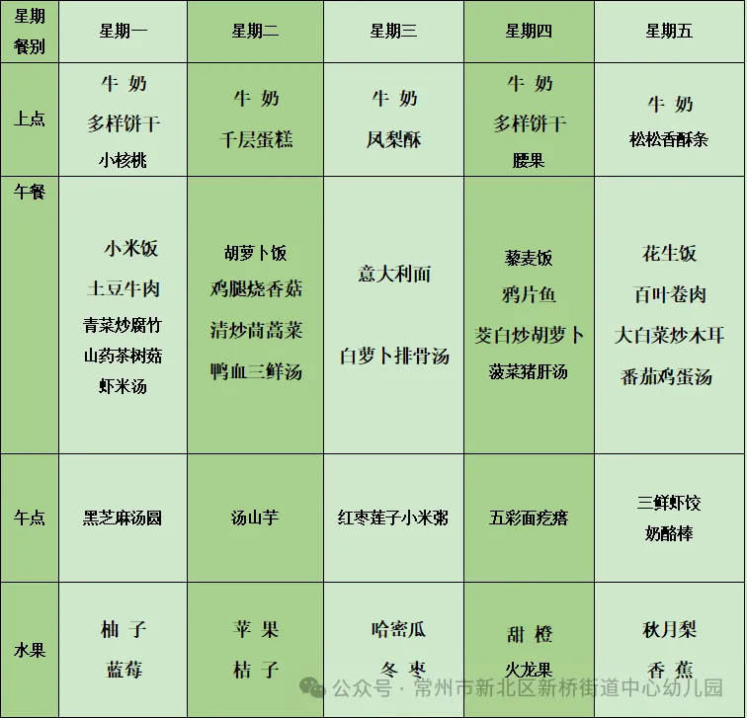

2.午睡情况

1.今天所有的幼儿能够在1:00前入睡。有的孩子出汗比较多，在巡视过程中还需要给孩子适当增减被子。本周大部分幼儿已经换了厚被子，所以在脱衣服之前还是要关注幼儿的穿脱衣，提醒幼儿尽量穿一件衣服睡觉。

2. 有的幼儿由于户外活动时出汗比较多，所以根据幼儿的情况垫背巾还是要垫好的，以及教师要及时帮助幼儿跟换。

** 05温馨提示 **

★**1.孩子来园时,尽量给孩子穿宽松的衣服、鞋子,并检查自己的孩子是否带危险物品如:如扣子、刀子、小球等,以确保孩子的安全。**

**★2.天气渐冷，所有幼儿都穿着外套来园。家长在家可以告知幼儿，运动的时候如有出汗可以及时脱衣。**

**★3.最近的天气早晚温差比较大，可以多给幼儿喝水，预防感冒。如果幼儿有何不适，要及时与教师联系，以免交叉感染。**

**谢谢大家的支持与配合！**

**—END—**

在一起的点滴都值得记录

**mmexport1591077507835**